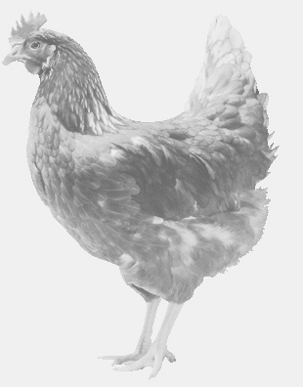
firma SVOBODA – Lučice, bývalá SVONA
drůbežárna Mírovka, Vadín, 569489358, 777989857
CHOVNÉ KUŘICE
barva červená a černá
Stáří: 17 týdnů
Cena: 145,- Kč/kus
Úterý 17. března 2015
V 10.10 hod. – Mokrovousy
u prodejny Hruška
Možno objednat: 569 489 358
svoboda.lucice@seznam.cz

